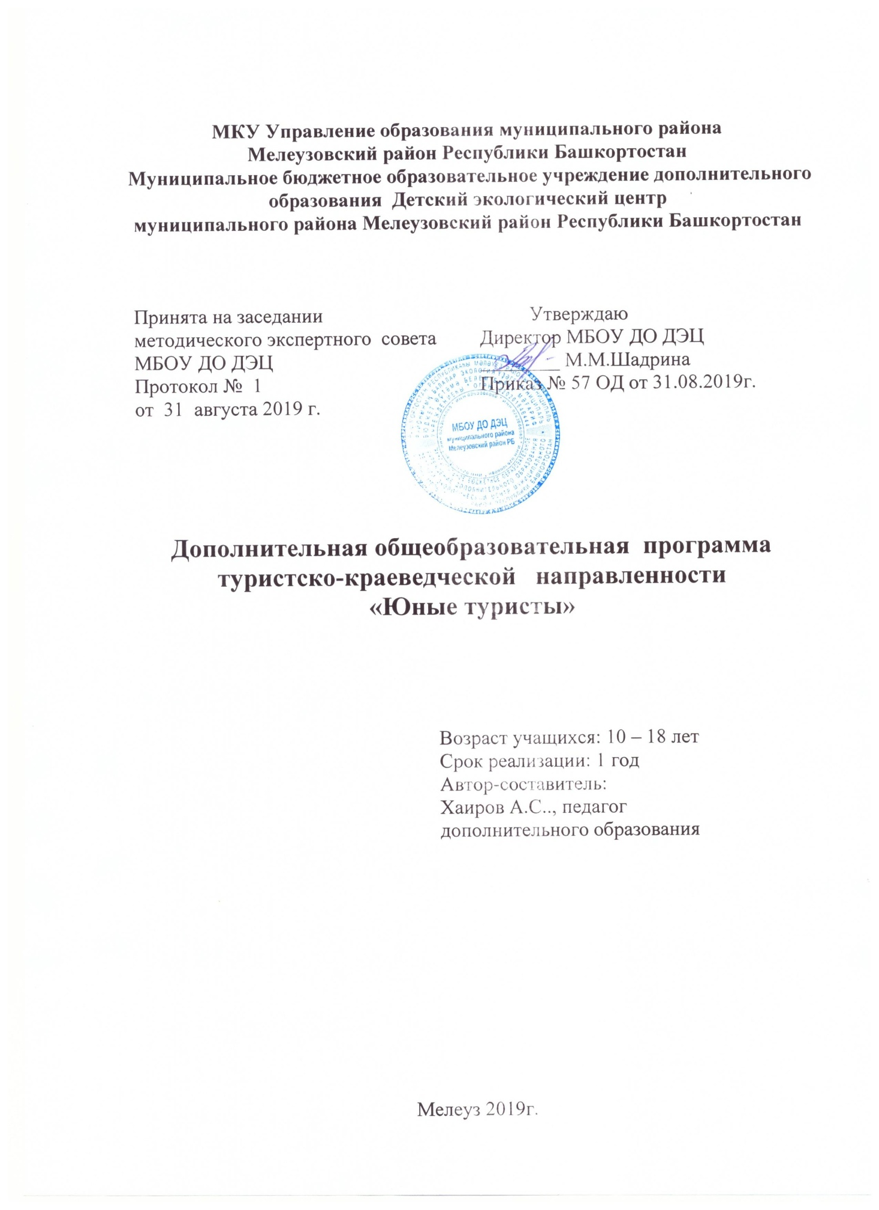 К
Пояснительная записка
Настоящая программа составлена согласно типовой программе по туризму, утвержденной Управлением воспитания и дополнительного образования детей и молодежи Министерства образования РФ.
Учебный материал программы рассчитан на 1 год обучения на детей 10-18лет. Количество часов в неделю - 6часов. Занятия 3-часовые, периодичность занятий – 2раза в неделю. Объем часов в год -216, летняя полевая практика – 36 часов
В основе программного материала использованы материалы по общей туристской подготовке, топографии, картографии, ориентированию спелеологии.
Формы и методы работы, применяемые при изучении данной программы: лекции, беседы, творческие задания, практические работы, игры. Занятия на местности, выходы на маршруты и экскурсии.
Цели и задачи программы;
Цель:
духовное и физическое развитие детей и подростков посредством туристкой деятельности, а также реализация их творческих, образовательных и познавательных потребностей. Выполнение спортивных разрядов по спортивному туризму.
Задачи:
- Воспитание, гармонично развитого молодого человека.
- Укрепление физического и духовного здоровья детей.
- Формирование у детей осознанной и устойчивой потребности к физическому и духовному развитию и самосовершенствованию.
- Приобретение практических навыков по спортивному туризму.
Ожидаемые результаты:
1.Обучаюшиеся должны знать:
- основы пешеходного туризма;
- выдающиеся природные памятники района и республики.
- опасные факторы природы;
-способы выживания в дикой природе;
2. Обучающиеся должны уметь:
- обеспечить свое автономное существование в природе;
( обустроить бивуак, приготовить пищу, организовать ночевку.)
- пользоваться картами;
-оказывать первую медицинскую помощь пострадавшему;
-организовать зимнюю ночевку;
- организовать страховку при посещении опасных объектов.
- выполнение спортивных разрядов по спортивному туризму.
Оценка знаний по каждому разделу производиться в виде тестирования, конкурсных заданий, контрольных походов выходного дня и сплавов по рекам различной категории сложности

Учебно - тематический план
по программе «юные туристы»
 | Название темы раздела | Количество часов |  |  | Форма аттестации и контроля
 |  | всего | теория | практика
1 | Введение. Инструктаж по ТБ | 6 | 6
3 | Природного края и его история | 9 | 6 | 3 | лекция
6 | Организация и подготовка похода | 42 | 13 | 29 | оценка практических.навыков
 | Топографическая подготовка | 30 | 13 | 17
4 | Физическая подготовка туриста | 3 | 1 | 2 | Вопросы, офп
5 | Общее туристическое снаряжение | 15 | 3 | 12
6 | Туристический быт | 30 | 24 | 6 | игра «привал»
 | Содержание походной аптечки | 6 | 3 | 3 | вязка носилок
51 | Полоса препятствий | 78 | 30 | 48 | практические занятия.
77 | Судейство соревнований по технике пешеходного туризма | 15 | 3 |  | вопросы
80 | Подготовка к летним многодневным походам и подготовка к республиканским соревнованиям по школе безопасности | 3 | 2 | 1 | на местности
 | всего | 216+36

Содержание учебного плана
1.Введение. Инструктаж по ТБ. Основы безопасности жизнедеятельности.
2.Природного края и его история Охрана природы.
Ведение путевых заметок.
3Организация и подготовка похода. Определение цели и района похода. Разработка маршрута. Оформление походной документации. Организация и проведение похода. Движение по маршруту, нормы переходов. Практические занятия Движение по лесу. Движение по равнине, темп, режим , строй. Движение на склонах. Движение по заболоченной местности. Обеспечение безопасности. Дисциплина. Правила поведения в лесу. Подведение итогов похода. Составление отчета. Оформление отчета
3. Топографическая подготовка туриста Азимут. Масштаб. Определение крутизны склона. Определение сторон горизонта. Топографическая . Знакомство с топографической картой. Практические занятия. Маршрутная топографическая сьемка. Маршрутная сьемка парка «Слава».
4.Физическая подготовка туриста.
5.Общее туристическое снаряжение. Туристическое снаряжение. Групповое и личное снаряжение . Практические занятия Уход за снаряжением и его ремонт. Костровое хозяйство.
6.Туристический быт. Выбор места для дневного привала. Планирование лагеря. Выбор и заготовка топлива. Охрана природы в походе. Питание в походе. Выбор и обеззараживание воды. Гигиена туриста. Личная гигиена туриста. Купание в походе.
7.Содержание походной аптечки. Практические занятия Транспортировка пострадавшего различными способами. Вязка узлов.

8.Полоса препятствий. Преодоление препятствий. Траверс склона
9.Подготовка тур слету школьников. Топографические знаки на спортивных картах. Условные знаки гидрологии. Условные знаки местности. Условные знаки растительности. Ориентирование по спортивным картам. Определение азимута на местности и по карте. Практические занятия Вязка узлов( булинь, брам-шкотовый и др.). Маркированный маршрут. Движение по легенде. Азимутальный ход. Прохождение по бревну с перилами. Прохождение по бревну без перил. Укладка бревна. Навесная переправа по натянутым судейским перилам. Ритм и скорость движения величина переходов. Место руководителя в строю группы. Распорядок дня. Выбор времени суток для движения. Техника движения по болотам. Техника движения по осыпям и моренам. Особенности переправ через таежные и горные реки. Виды переправ: вброд, с шестом, «Стенкой и др.».
10 Судейство соревнований по технике пешеходного туризма. Судейство технической дистанции. Судейство контрольно-туристического маршрута. Подготовка к летним многодневным походам и подготовка к республиканским соревнованиям по школе безопасности
Календарный учебный график
NN | месяц | число | Время проведения | Форма занятия | Количество часов | Тема занятия | Место проведения | Форма контроля
1 | сентябрь | 01 | 14.00-17.00 | лекция | 3 | Введение. Инструктаж по ТБ | Каб.7
2 | сентябрь |  | 14.00-17.00 | лекция | 3 | Основы безопасности жизнедеятельности | Каб.7
3 | сентябрь |  | 14.00-17.00 | беседа | 3 | Природного края и его история | Каб.7 | опрос
4 | сентябрь |  | 14.00-17.00 | лекция | 3 | Охрана природы | Каб.7
5 | сентябрь |  | 14.00-17.00 | практические занятия. | 3 | Ведение путевых заметок | Каб.7 | Путевой дневник
6 | сентябрь |  | 14.00-17.00 | практические занятия. | 3 | Организация и подготовка похода | Каб.7 | Оценка прак. навыков
7 | сентябрь |  | 14.00-17.00 | Комбинированный | 3 | Определение цели и района похода | Каб.7 | Оценка прак. навыков
8 | сентябрь |  | 14.00-17.00 | практические занятия.. | 3 | Разработка маршрута | Каб.7 | Прак. Зан.
9 | октябрь |  | 14.00-17.00 | практические занятия.. | 3 | Оформление походной документации | Каб.7 | Прак.зан.
10 | октябрь |  | 14.00-17.00 | практические занятия. | 3 | Организация и проведение похода | Каб.7 | Выход на маршрут
11 | октябрь |  | 14.00-17.00 | Лекция | 3 | Движение по маршруту, нормы переходов | Каб.7 | вопросы
12 | октябрь |  | 14.00-17.00 | Беседа | 3 | Движение по лесу | Каб.7 | вопросы
13 | октябрь |  | 14.00-17.00 | Беседа | 3 | Движение по равнине, темп, режим , строй.. | Каб.7 | вопросы
14 | октябрь |  | 14.00-17.00 | Беседа | 3 | Движение на склонах | Каб.7 | вопросы
15 | октябрь |  | 14.00-17.00 |  | 3 | Движение по заболоченной местности | Каб.7
16 | октябрь |  | 14.00-17.00 | лекция | 3 | Обеспечение безопасности. Дисциплина. | Каб.7
17 | ноябрь |  | 14.00-17.00 | рассказ | 3 | Правила поведения в лесу | Каб.7 | вопросы
18 | ноябрь |  | 14.00-17.00 | семинар | 3 | Подведение итогов похода | Каб.7 | семинар
19 | ноябрь |  | 14.00-17.00 | практические занятия | 3 | Составление отчета | Каб.7 | практические занятия.
20 | ноябрь |  | 14.00-17.00 | практические занятия. | 3 | Оформление отчета | Каб.7 | Прак. Зан.
21 | ноябрь |  | 14.00-17.00 | практические занятия. | 3 | Ориентирование в походе | Каб.7 | вопросы
22 | ноябрь |  | 14.00-17.00 | практические занятия. | 3 | Устройство и типы компасов | Каб.7 | Игра «Найди друга»
23 | ноябрь |  | 14.00-17.00 | Лекция | 3 | Азимут | Каб.7 | кроссворд
24 | ноябрь |  | 14.00-17.00 | Беседа | 3 | Масштаб | Каб.7 | вопросы
25 | декабрь |  | 14.00-17.00 | Беседа | 3 | Определение крутизны склона | Каб.7 | практические занятия.
26 | декабрь |  | 14.00-17.00 | Беседа | 3 | Определение сторон горизонта | Каб.7 | Оценка прак. занятий
27 | декабрь |  | 14.00-17.00 |  | 3 | Топографическая подготовка | Каб.7 | вопросы
28 | декабрь |  | 14.00-17.00 | лекция | 3 | Знакомство с топографической картой | Каб.7 | вопросы
29 | декабрь |  | 14.00-17.00 | рассказ | 3 | Маршрутная топографическая сьемка | Каб.7
30 | декабрь |  | 14.00-17.00 | семинар | 3 | Маршрутная сьемка парка «Слава» | Каб.7 | Сьёмка местности
31 | декабрь |  | 14.00-17.00 | практические занятия. | 3 | Физическая подготовка туриста | Каб.7
32 | декабрь |  | 14.00-17.00 | практические занятия. | 3 | Общее туристическое снаряжение | Каб.7 | вопросы
33 | январь |  | 14.00-17.00 | практические занятия. | 3 | Туристическое снаряжение | Каб.7 | практические занятия.
34 | январь |  | 14.00-17.00 | практические занятия. | 3 | Групповое и личное снаряжение | Каб.7 | Укладка рюкзака
35 | январь |  | 14.00-17.00 | Лекция | 3 | Уход за снаряжением и его ремонт | Каб.7 | практические занятия.
36 | январь |  | 14.00-17.00 | Беседа | 3 | Костровое хозяйство | Каб.7 | Вопросы виды костров
37 | январь |  | 14.00-17.00 | Беседа | 3 | Туристический быт | Каб.7 | вопросы
38 | январь |  | 14.00-17.00 | Беседа | 3 | Выбор места для дневного привала | Каб.7 | Игра «привал»
39 | январь |  | 14.00-17.00 |  | 3 | Планирование  лагеря | Каб.7 | вопросы
40 | январь |  | 14.00-17.00 | лекция | 3 | Выбор и заготовка топлива | Каб.7 | практические занятия.
41 | февраль |  | 14.00-17.00 | рассказ | 3 | Охрана природы в походе | Каб.7
42 | февраль |  | 14.00-17.00 | семинар | 3 | Питание в походе | Каб.7 | Составление меню
43 | Февраль |  | 14.00-17.00 | практические занятия. | 3 | Выбор и обеззараживание воды | Каб.7 | вопросы
44 | Февраль |  | 14.00-17.00 | практические занятия | 3 | Гигиена туриста | Каб.7 | вопросы
45 | Февраль |  | 14.00-17.00 | практические занятия | 3 | Личная гигиена туриста | Каб.7 | вопросы
46 | Февраль |  | 14.00-17.00 |  | 3 | Купание в походе | Каб.7 | Первая помощь
47 | Февраль |  | 14.00-17.00 | Лекция | 3 | Содержание походной аптечки | Каб.7 | кроссворд
48 | Февраль |  | 14.00-17.00 | Беседа | 3 | Транспортировка пострадавшего различными способами | Каб.7 | практические занятия, вязка носилок
49 | март |  | 14.00-17.00 | Беседа | 3 | Вязка узлов | Каб.7 | Вязка узлов
50 | Март |  | 14.00-17.00 | Беседа | 3 | Маркированный маршрут | Каб.7 | вопросы
51 | Март |  | 14.00-17.00 |  | 3 | Полоса препятствий | Каб.7
52 | Март |  | 14.00-17.00 | лекция | 3 | Преодоление препятствий | Каб.7 | практические занятия.
53 | Март |  | 14.00-17.00 | рассказ | 3 | Траверс склона | Каб.7 | практические занятия.
54 | Март |  | 14.00-17.00 | семинар | 3 | Прохождение болот | Каб.7 | вопросы
55 | Март |  | 14.00-17.00 | практические занятия. | 3 | Подготовка ктур слету школьников | Каб.7 | вопросы
56 | март |  | 14.00-17.00 | практические занятия. | 3 | Топографические знаки на спортивных картах | Каб.7 | Игра Условные знаки
57 | апрель |  | 14.00-17.00 | практические занятия. | 3 | Условные знаки гидрологии | Каб.7 | Игра Условные знаки
58 | Апрель |  | 14.00-17.00 | практические занятия. | 3 | Условные знаки местности | Каб.7 | Игра Условные знаки
59 | апрель |  | 14.00-17.00 | Лекция | 3 | Условные знаки растительности | Каб.7 | Игра Условные апрель знаки
60 | Апрель |  | 14.00-17.00 | Беседа | 3 | Ориентирование по спортивным картам | Каб.7 | вопросы
61 | Апрель |  | 14.00-17.00 | Беседа | 3 | Определение азимута на местности и по карте | Каб.7 | практические занятия.
62 | Апрель |  | 14.00-17.00 | Беседа | 3 | Вязка узлов ( булинь, брам-шкотовый и др.) | Каб.7 | практические занятия.
63 | Апрель |  | 14.00-17.00 |  | 3 | Маркированный маршрут | Каб.7
64 | апрель |  | 14.00-17.00 | лекция | 3 | Движение по легенде | Каб.7 | вопросы
65 | май |  | 14.00-17.00 | рассказ | 3 | Азимутальный ход | Каб.7
66 | Май |  | 14.00-17.00 | семинар | 3 | Прохождение по бревну с перилами | Каб.7 | На местности
67 | Май |  | 14.00-17.00 | практические занятия. | 3 | Прохождение по бревну без перил | Каб.7 | На местности
68 | Май |  | 14.00-17.00 | практические занятия. | 3 | Укладка бревна | Каб.7 | На местности
69 | Май |  | 14.00-17.00 | практические занятия. | 3 | Навесная переправа по натянутым судейским перилам | Каб.7 | На местности
70 | Май |  | 14.00-17.00 | практические занятия. | 3 | Ритм и скорость движения величина переходов | Каб.7 | вопросы
71 | Май |  | 14.00-17.00 | Лекция | 3 | Место руководителя в строю группы | Каб.7 | вопросы
72 | май |  | 14.00-17.00 |  | 3 | Распорядок дня. Выбор времени суток для движения | Каб.7 | вопросы
73 | июль |  | 14.00-17.00 |  | 3 | Техника движения по болотам | Каб.7 | На местности
74 | Июль |  | 14.00-17.00 |  | 3 | Техника движения по осыпям и моренам | Каб.7 | вопросы
75 | Июль |  | 14.00-17.00 |  | 3 | Особенности переправ через таежные и горные реки | Каб.7 | На местности
76 | Июль |  | 14.00-17.00 | лекция | 3 | Виды переправ: в брод, с шестом, «Стенкой и др.» | Каб.7 | вопросы
77 | Июль |  | 14.00-17.00 | рассказ | 3 | Судейство соревнований по технике пешеходного туризма | Каб.7 | вопросы
78 | Июль |  | 14.00-17.00 | семинар | 3 | Судейство технической дистанции | Каб.7 | вопросы
79 | июль |  | 14.00-17.00 | практические занятия. | 3 | Судейство контрольно-туристического маршрута | Каб.7 | вопросы
80 | август |  | 14.00-17.00 | практические занятия. | 3 | Подготовка к летним многодневным походам и подготовка к республиканским соревнованиям по школе безопасности | Каб.7 | На местности
81 | Август |  | 14.00-17.00 |  | 3 | Полоса препятствий | Каб.7 | На местности
82 | Август |  | 14.00-17.00 |  | 3 | Полоса препятствий | Каб.7 | На местности
83 | август |  | 14.00-17.00 |  | 3 | Полоса препятствий | Каб.7 | На местности
84 | август |  | 14.00-17.00 |  | 3 | Полоса препятствий | Каб.7 | На местности

Условия реализации программы
Для выполнения программы необходимы следующие условия:
Материально-технические.
1. Кабинет для проведения групповых и индивидуальных занятий.
2. Шкафы и полки; выставочные витрины для расположения учебной и научной литературы, наглядных пособий, демонстрационного материала, творческих работ учащихся.
3. Компьютер, фотоаппарат, видеокамера.
4. туристическое снаряжение.
Внешние условия.
Контакты с турклубами и детскими туристическими организациями: республиканская станция юных туристов,
Кадровые условия. Педагог дополнительного образования.
Формы аттестации
Критерием оценки усвоения материала является:
умение ребенка проявлять приобретенные знания в спортивных соревнованиях и походах.
зачет по проверочным работам в течение года;
Показатели результативности освоения программы
Показателями результативности служат:
обрести единомышленников.
участие в соревнованиях и походах
Прогнозируемые результаты.
Показателями эффективности работы данного объединения и возможным критерием результативности могут быть:
Внешняя результативность:
стабильность функционирования подросткового коллектива;
Внутренняя результативность:
изменение стереотипа поведения, осуществление самоконтроля, самоанализа;
повышение социальной активности подростков;
личностное самоопределение подростка;
сознательный выбор профессии с учетом своих способностей; игра, состязание, проверка собственных сил.
Прогнозируемые результаты.
1.Обучаюшиеся должны знать:
- основы пешеходного туризма;
- выдающиеся природные памятники района и республики.
- опасные факторы природы;
-способы выживания в дикой природе;
2. Обучающиеся должны уметь:
- обеспечить свое автономное существование в природе;
( обустроить бивуак, приготовить пищу, организовать ночевку.)
- пользоваться картами;
-оказывать первую медицинскую помощь пострадавшему;
-организовать зимнюю ночевку;
- организовать страховку при посещении опасных объектов.
- выполнение спортивных разрядов по спортивному туризму.
Оценка знаний по каждому разделу производиться в виде тестирования, конкурсных заданий, контрольных походов выходного дня и сплавов по рекам различной категории сложности

ЛИТЕРАТУРА
1 .Арбузов А.Ф. География туризма: учебник для студ.
Сред. проф. образования, -М.: ИЦ «Академия», 2009.-160с.
2.Вяткин Л.А. Туризм и спортивное ориентирование: учеб пособие Л.А
Вяткин, Е.В. Сидорчук.-4-е изд.-М.:ИЦ «Академия», 2009.-208с.
З.Ягодынская Н.В., Малышкин С.А. :Культурно-исторические центры
России - учебное пособие.-4-е издание - М.: ИЦ «Академия», 2009.-272с.
4. Махов И.И.: Туризм на уроках физической культуры для 5-8 классов
-Белгород: ИПК НИУ «БелГУ», 2012г.
5.Колбовский Ю.В.: Экологический туризм и экология туризма.- М.:
Академия, 2011г.
б. Журнал «Вокруг света», 2014г.
7.http:budetinteresno.info/lit.htm Все о туристической подготовке

